智邦主要產品｜工藝與工程規格
智邦科技（TWSE:2345）｜比照《竹陞6739研究》工程圖解格式｜產業模組 datacenter-networking
資料截止：2026-10-02｜主要依據：2024 年報 p.1–2、p.67–82；115Q2 合併財報（MOPS 202602 AI1）p.5–6、p.9–10、p.20、p.32；2025Q2／Q3 合併季報

一、摘要
智邦的「工藝」不是材料加工，而是高速網通硬體的系統設計與製造：把交換晶片、高速 SerDes 走線、光口、CPU 模組、電源與散熱整合進 1U／2U 機箱，並以 ODM／JDM 模式和客戶共同定義規格後量產。2024 年報自述從 OEM 代工發展為 OEM／ODM 並提供 JDM 服務，「為全球白牌交換器的龍頭企業」（p.70–71）。
工程上的關鍵在三件事：一、跟上交換晶片世代（51.2T／800G 已廣泛採用，推動 102T 與 1.6T，年報 p.1）；二、高速訊號完整性與低功耗設計（超低損耗材料、VLC 垂直線卡專利、電源與散熱，p.71）；三、多地量產與交期（竹南、新竹、越南、美國爾灣，p.72）。公司未逐機種揭露埠數、功耗、良率與製程參數，本文件凡未揭露者一律標 N/A（未揭露），推論欄位標「研究推論」。

二、產品工程規格總表
表 1：產品別營收（NT$ 千元；115Q2 合併財報 p.32「客戶合約收入之細分」）
產品別 | 1H25 | 占比 | 1H26 | 占比 | 年增
網路交換器 | 40,242,115 | 38.9% | 83,057,873 | 50.1% | +106.4%
網路應用設備 | 60,044,413 | 58.1% | 78,222,001 | 47.2% | +30.3%
網路接取設備 | 2,050,940 | 2.0% | 1,687,928 | 1.0% | −17.7%
無線網路設備 | 297,847 | 0.3% | 291,012 | 0.2% | −2.3%
其他 | 720,044 | 0.7% | 2,399,621 | 1.4% | +233.3%
合計 | 103,355,359 | 100% | 165,658,435 | 100% | +60.3%
「網路應用設備」公司未再細分；年報產品清單含 AI 推理／訓練運算卡、SmartNIC、NVMe 存儲伺服器、邊緣運算伺服器等（2024 年報 p.68），其營收組成未揭露。
表 2：主要產品工程規格（公開資訊整理）
項目 | 資料中心交換器 | DDC 解構式路由／佈線交換器 | AI 運算卡與 OAM 伺服器 | SmartNIC 與企業／電信網通
代表規格 | 51.2T 交換容量、800G 光纖接口；下一代 102T／1.6T（年報 p.1） | 800G 解構式佈線交換器＋核心路由器，VoQ 架構，可擴展至 32K GPU（p.71） | OAI／OCP 架構：雙路 CPU 主機板＋8 顆 OAM GPU 的 UBB 通用底板（p.71） | SmartNIC 10／25／50／100G；Wi-Fi 7 AP、5G CSR／DCSG（p.68）
材料 | 超低損耗 PCB 材料（p.71）；層數、板材型號 N/A（未揭露） | N/A（未揭露） | N/A（未揭露） | N/A（未揭露）
製程步驟 | 研究推論：SMT 貼裝 → 後段組裝 → 功能／燒機測試；公司揭露 SMT 與後段設備採購（年報董事會決議） | 同左（研究推論） | 同左（研究推論） | 同左（研究推論）
關鍵尺寸／公差 | N/A（未揭露）；高速走線需控制阻抗與插損（研究推論） | N/A（未揭露） | N/A（未揭露） | N/A（未揭露）
良率或檢測關口 | NPI 驗證、季度業務審查品質項目（年報 ESG 章節）；良率數字 N/A | N/A（未揭露） | N/A（未揭露） | AI-AOI 智能瑕疵檢測平台列為產品（p.68），自用比例 N/A
設備 | SMT 線與後段設備（竹南、越南擴產） | 同左 | 同左 | 同左
客戶應用 | Hyperscaler 與通用型資料中心 Leaf／Spine（p.1） | AI／ML 後端網路、核心與邊緣網路（p.71） | 大規模深度學習訓練與推理（p.71） | 企業網路、電信接取（p.68–69）

三、系統架構與工作原理
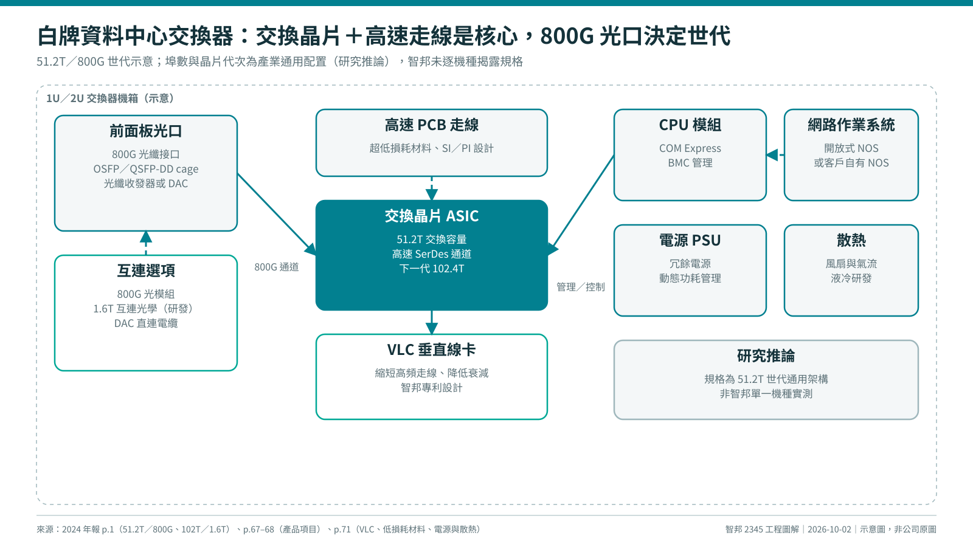
圖 1：白牌資料中心交換器產品架構（51.2T／800G 世代示意，研究推論）
交換器的核心是交換晶片：所有前面板光口經高速 SerDes 通道連到晶片，晶片決定交換容量與埠速世代。年報強調的工程能力集中在高速訊號處理、散熱管理、功耗控制與空間結構設計，並以超低損耗材料與精密走線確保訊號完整性（p.71）。VLC（垂直線卡）是智邦的專利設計，用來縮短高頻走線、降低衰減，並讓客戶在光纖收發器與 DAC 直連電纜之間選擇（p.71）。
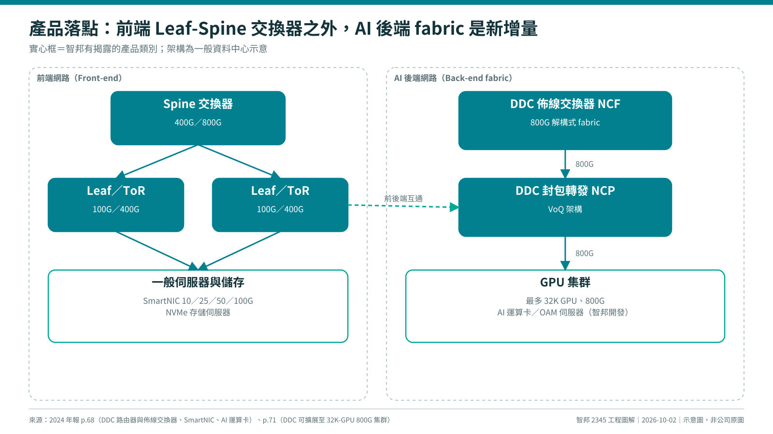
圖 2：資料中心網路拓撲與智邦產品落點（一般架構示意）
前端網路是傳統 Leaf-Spine 交換器市場；AI 後端網路則需要大量 800G 埠串接 GPU 集群。智邦的 DDC（分散式解構機箱）方案以 800G 佈線交換器搭配核心路由器組成 VoQ 架構，年報稱可擴展至 32K-GPU 800G 集群（p.71）。這讓產品從單台交換器延伸到整個後端 fabric。
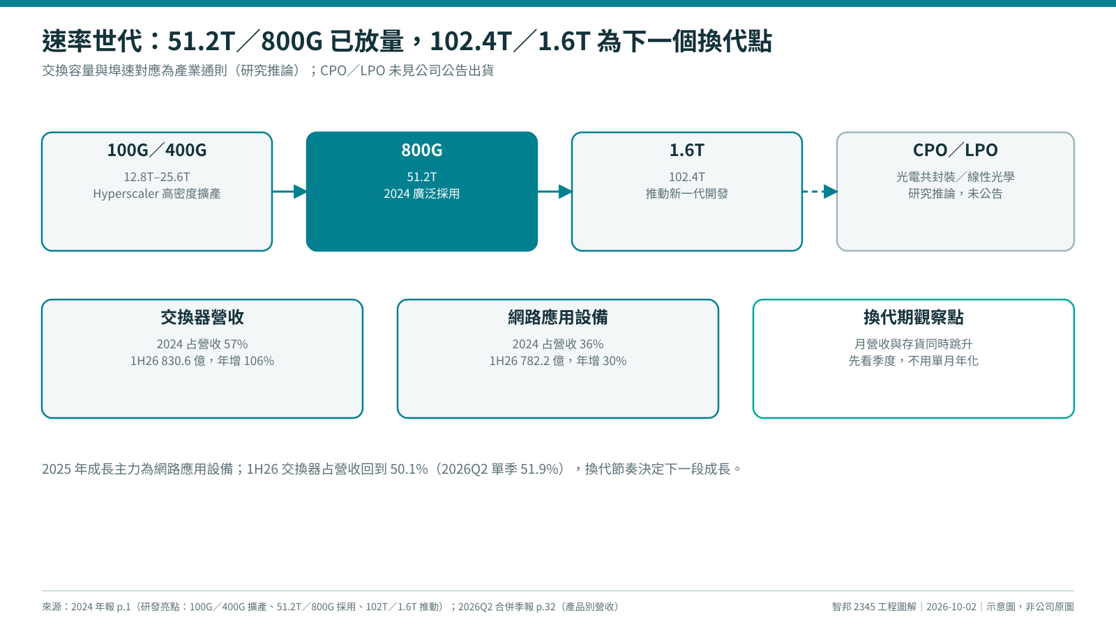
圖 3：速率世代路線（交換容量與埠速對應為產業通則）

四、交付工藝流程（ODM／JDM）
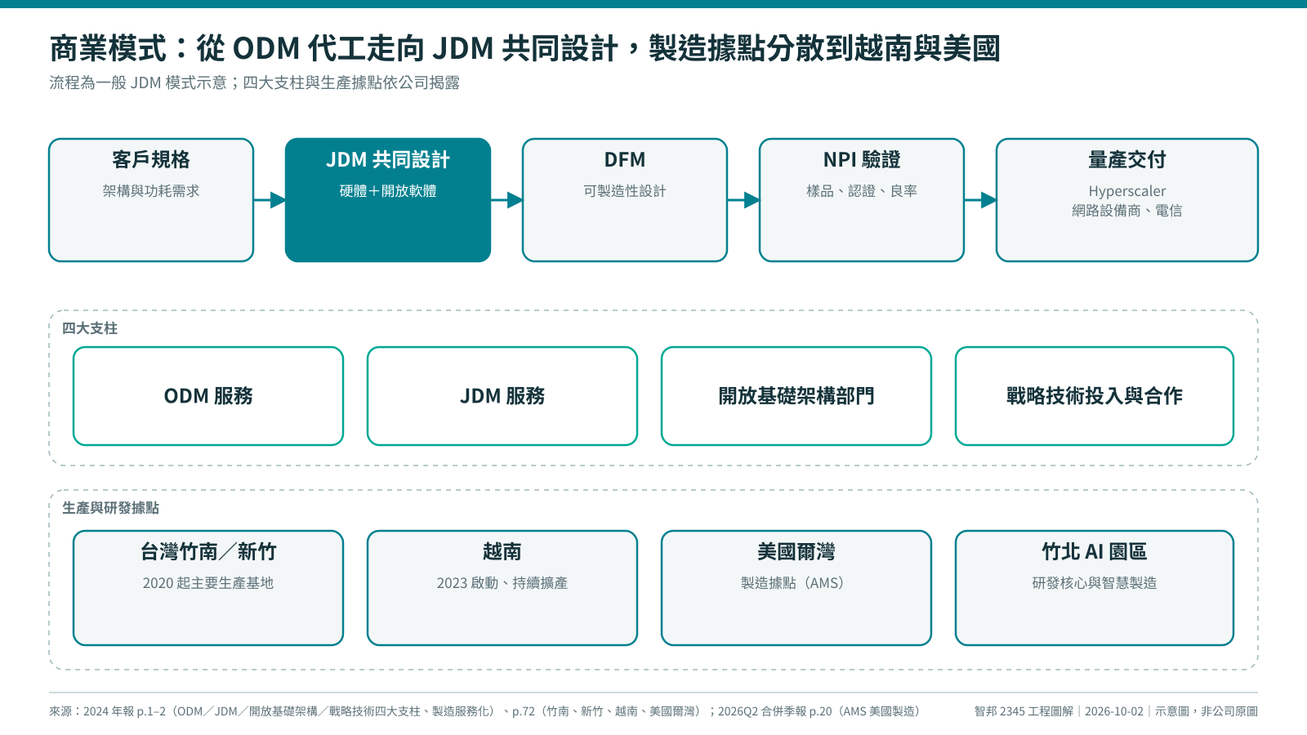
圖 4：ODM／JDM 商業模式與生產據點
步驟 | 內容 | 工程重點 | 對財報的影響
1 客戶規格 | Hyperscaler 或設備商提出架構、功耗、埠數需求 | 早期參與規格定義 | 前期研發費用（1H26 研發費 45.0 億，115Q2 財報 p.6）
2 JDM 共同設計 | 硬體＋開放軟體共同開發 | 交換晶片平台選擇、SI／PI | 研發費率 2.7%（1H26），規模放大後下降
3 DFM | 可製造性設計（年報稱核心領導力，p.1） | 縮短量產爬坡 | 良率與毛利率
4 NPI 驗證 | 樣品、認證、可靠度 | 12–18 個月需求預測給晶片與零件商（p.81） | 備料推高原料存貨
5 量產交付 | 竹南／新竹、越南、美國爾灣 | 多地產能與關稅因應 | 存貨、應收、營運現金流

交貨模式說明：交換晶片等高價料件若由智邦採購（turnkey），營收包含料件且毛利率被轉嫁稀釋；若由客戶代料（consignment），料件不入營收，營收變小、毛利率變高。媒體與法人報導部分客戶採代料模式（工商時報，Bigdata.com 收錄），公司未揭露比重，因此毛利率與營收年增的跨期比較需同時看營益率與費用率（研究推論）。
存貨結構說明：2026-06-30 存貨 769.3 億元（原料 307.7、在製品 70.0、製成品 212.3、商品 179.2 億元），較 2025-12-31 的 302.0 億元增加 467.3 億元；原料與製成品同步倍增，符合世代轉換前的備料與待出貨（115Q2 財報 p.20 附註十一）。1H26 營業現金流 −154.5 億元，其中存貨增加 467.4 億元（p.9）。

五、產業位置與技術門檻
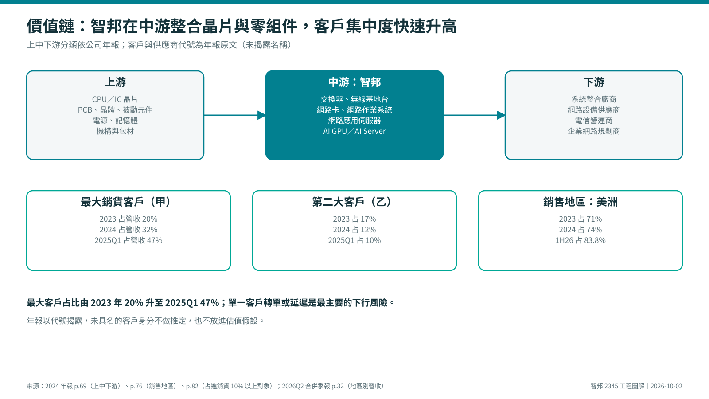
圖 5：產業價值鏈位置與集中度
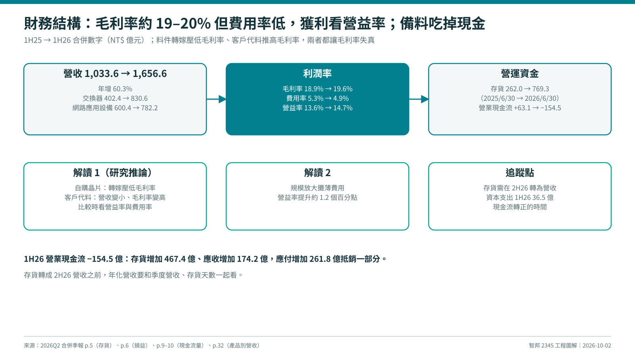
圖 6：料件轉嫁與營運資金（1H25 → 1H26）
門檻 | 說明 | 可被複製的難度
交換晶片世代跟進 | 51.2T／800G 已量產，102.4T／1.6T 開發中（p.1） | 高：需與晶片商同步開發與驗證
高速訊號與散熱設計 | 低損耗材料、VLC 專利、電源與液冷研發（p.71） | 中高：專利與經驗累積
JDM 客戶關係 | 與 hyperscaler 共同設計；最大客戶占 47%（2025Q1，p.82） | 高，但集中度是雙面刃
多地量產 | 竹南／新竹、越南、美國爾灣（p.72） | 中：同業也在擴越南與北美產能

六、規格缺口（待法說簡報或產品型錄補齊）
缺口 | 用途 | 建議來源
各速率世代出貨占比（400G／800G／1.6T） | 拆解交換器成長是量還是價 | 法說會簡報、Dell’Oro 白牌份額（授權）
網路應用設備細項（AI 運算卡、SmartNIC 等） | 判斷 AI 運算卡的單一客戶依賴 | 年報產銷量值表、法說 Q&A
2025 年度財報與 2025 年報 | 補 4Q25 單季數字與客戶集中度更新 | MOPS AI1 202504、F04 2025
毛利率 by 產品與交貨模式 | 區分自購料件轉嫁與客戶代料（consignment）對毛利率的影響 | 法說會 Q&A（公司通常不揭露）
產能（機台數、廠房面積） | 評估 2H26 出貨上限 | 年報、董事會資本支出公告

七、來源
- 智邦 2024 年報（分類PDF/01_年報/智邦_2345_2024_年報_中文.pdf）p.1–2、p.67–82
- 智邦 115Q2 合併財報（分類PDF/03_季報/智邦_2345_2026Q2_合併季報_含上半年累計_中文.pdf）p.5–6、p.9–10、p.20、p.32–33
- 智邦 2025Q2、2025Q3 合併季報（分類PDF/03_季報）p.6、產品別營收附註
- 工程圖解 01–06（工程圖解/原始碼/*.json 為可編修母檔）
本文件為研究用工程整理，示意圖非公司原圖；非投資建議。

